Литература о Ф.И. Тютчеве и его произведения в фонде библиотеки
им. А.С. Грина

- Касаткина В.И. Поэзия Ф.И. Тютчева: пособие для учителя / В.И. Касаткина. – М. : Просвещение, 1978. – 176 с.
- Кожинов В.В. Тютчев / В.В. Кожинов – М. : Мол.гвардия, 1988. – 495 с. : ил. – (Жизнь замечат. Людей; Сер.биогр. Вып. 9)
- Озеров Л. Поэзия Тютчева / Л. Озеров. – М. : Худож. лит., 1975. – 108 с.
- Тютчев Ф.И. Лирика / Ф.И. Тютчев. – Минск : Вышэйшая школа, 1977. – 207 с.
- Тютчев Ф.И. Стихотворения / Ф.И. Тютчев. – Хабаровск : Кн. изд., 1982. – 256 с. : ил.
- Тютчев Ф.И. Стихотворения / Ф.И. Тютчев, А.А. Фет ; сост. и вступ.статья Н. Скатова. – М. : Худож. лит., 1988. – 462 с. – (Библиотека юношества)
- Чагин Г.В. Федор Иванович Тютчев / Г.В. Чагин. – М. : Знание. 1988. – 64 с. – (Новое в жизни, науке, технике. Сер. «Литература» №8)

Мы всегда рады видеть Вас в нашей
библиотеке по адресу:
пос. Комсомольское,
ул. Зеленая, 49.
Часы работы:
с 11 – 00 до 18 – 00
Выходной – суббота
Последний день месяца – санитарный

Составитель: Самик Т.П.
Ответственный: Василенко О.Н

КЗ СГС «ЦБС для взрослых»
Библиотека – филиал № 15 им. А.С. Грина

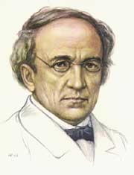

210 лет со дня рождения
Ф.И. Тютчева

Симферополь
2013
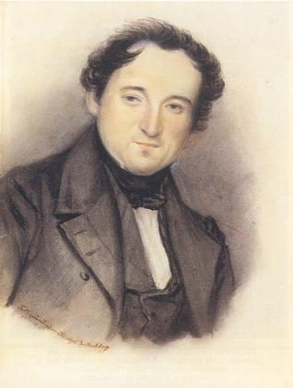
Ф. И. Тютчев родился в 1803 году в родовитой дворянской семье. Мальчик получил хорошее образование. Интерес к поэзии у Тютчева проявился достаточно рано — уже в 12 лет он успешно переводил древнеримского поэта Горация.
Первым опубликованным произведением Тютчева стало вольное переложение «Посланий Горация к Меценату». После окончания Петербургского университета Тютчев поступил на дипломатическую службу. В качестве чиновника русской дипломатической миссии он был направлен в Мюнхен. Нужно отметить, что Тютчев в общей сложности провел за границей более 20 лет. Он дважды женился — по любви, причем и предшествующие браку отношения, и последующая семейная жизнь Тютчева складывались довольно драматично.
Карьерный рост Тютчева, получившего должность дипломатического посланника и звание камергера, прекратился по вине самого поэта, который в период бурного увлечения баронессой Э. Дернгейм, ставшей его второй супругой, на некоторое время самовольно отставил службу, да еще потерял доверенные ему документы. Получив отставку, Тютчев некоторое время еще жил за границей, но через несколько лет все же вернулся на родину. В 1850 году он познакомился с Е. Денисьевой, которая была в два раза моложе его и которая вскоре стала его возлюбленной. Эта связь продолжалась 14 лет, до самой смерти Денисьевой; в то же время Тютчев сохранил самые нежные чувства к своей жене Элеоноре. Любовь к этим женщинам нашла отражение в творчестве поэта.
Что же такого привнес в поэзию этот человек, что его Стихи обессмертили его имя? Литературоведы пришли к выводу, что Тютчев ввел мотивы и образы, которые до него практически не использовались в поэзии XIX века. В первую очередь это вселенский, космический охват мировосприятия поэта. Подобный масштаб впоследствии будет нередко находить отражение в творчестве поэтов XX века. Но Тютчев жил в XIX, таким образом, в чем-то он предвосхитил развитие поэтических тенденций, заложил основы новой традиции.
Однако Тютчев конечно же является наследником поэтической традиции, сложившейся до него. Например, стихотворения «Цицерон», «Silentium!» написаны в ораторско-дидактическом стиле, который широко применялся в XVIII веке. Нужно отметить, что в этих двух стихотворениях раскрываются некоторые важные элементы философского мировосприятия поэта. Использование мифологических образов в поэзии Тютчева также основано на традиции, уже существовавшей в русской литературе. Причудливый мир мифа позволяет поэту абстрагироваться от повседневности, почувствовать сопричастность с некими таинственными силами.
Для поэтического мира Тютчева характерна ярко выраженная двуполюсность, которая является отражением его философских воззрений: день и ночь, вера и безверие, гармония и хаос... Этот список можно было бы продолжать долго.
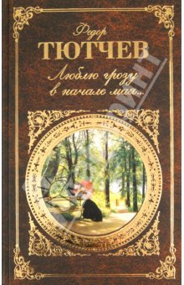
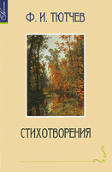
Наиболее выразительно противопоставление двух начал, двух стихий в любовной лирике Тютчева. Любовь в стихах Тютчева предстает то как «поединок роковой» двух любящих сердец, то как смешение, казалось бы, несовместимых понятий:
О ты, последняя любовь!
Ты и блаженство, и безнадежность.
Природа в лирике Тютчева неразрывно связана с внутренней жизнью лирического героя. Отметим, что Тютчев нередко показывает нам не просто картины природы, но переходные моменты — сумерки, когда еще не совсем погас свет и не наступила полная темнота, осенний день, еще живо передающий очарование минувшего лета, первую весеннюю грозу... Как и в истории, так и в природе, поэту более всего интересны именно эти «пороговые», переломные этапы. Для восприятия природы Тютчевым, как и для всей лирики поэта, характерна полярность, двойственность. Природа может представать в одном из двух обличий — божественной гармонии:
Есть в светлости осенних вечеров
Умильная, таинственная прелесть!..
или стихийного хаоса:
О чем ты воешь, ветр ночной?
О чем так сетуешь безумно?..
Природа для Тютчева — это огромное живое существо, наделенное разумом, с которым человек вполне может найти общий язык.
Тютчев скончался в 1873 году, после того, как потерял нескольких близких людей: брата, старшего сына и одну из своих дочерей.
Поэзия Ф. И. Тютчева может служить лучшим доказательством могущества слова, могущества чувства, любви к женщине, любви к родине, любви к природе. Его стихи — своеобразная лирическая исповедь, исповедь человека, посетившего “сей мир в его минуты роковые”, в эпоху “старых поколений”, вынужденных уступить дорогу “новому, младому племени”.
